**TUGAS PERTEMUAN KE - 1**

**(PRAKTIKUM OOP 2022-2023)**

|  |  |
| --- | --- |
| **NAMA** | Tesalonika Dua Nurak |
| **NIM** | 2218015 |
| **KELAS** | A |
| **PEMBERI TUGAS** | Firman Frezy Pradana (2118112) |

## Tugas Rumah 1 :

Judul : Sitem Informasi Wisata

Tema : Sistem Informasi

Flowchart (Sistem Informasi Wisata )

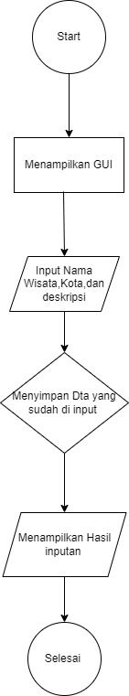

Analisa:

Pertama program akan dimulai dengan menginput nama,Kota,Dan deskripsi wisata. Kemudian program akan menyimpan semua data inputan tadi. Berikutnya program akan menampilkan data input dalam bentuk List wisata yang sesuai.

Class diagram (Class Keuangan.java):

**Attribute**

**Method**

**Class**

|  |
| --- |
| List |
| * Add Nama * Add Kota * Add Deskripsi |
| * oid dataNama * void dataKota * void dataDeskripsi * String cetakNama * String cetakKota * String cetakDeskripsi |

*Source code Object Class/Abstact*(Wisata.java):

|  |
| --- |
| package ProjectPrak;  public class List {  String Nama, Kota, Deskripsi;    void dataNama(String Nama){  this.Nama = Nama;  }  void dataKota(String Kota){  this.Kota = Kota;  }  void dataDeskripsi(String Deskripsi){  this.Deskripsi = Deskripsi;  }  String cetakNama(){ return Nama;  }  String cetakKota(){ return Kota;  }  String cetakDeskripsi(){ return Deskripsi;  }  } |

Desain *form* (GUI_Wisata.java):

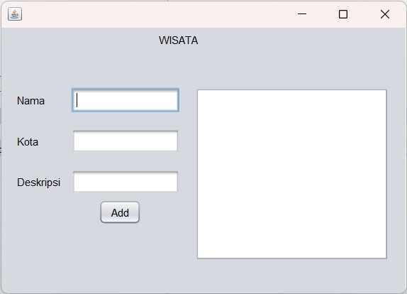

Gambar 1.2 Desain GUI_Wisata.java

#### Tabel 1.1 Properti Desain GUI_Wisata.java

|  |  |  |  |
| --- | --- | --- | --- |
| **No** | **Nama Komponen** | **Properti** | **Value** |
| 1 | jLabel1 | Text | WISATA |
| 2 | jLabel2 | Text | Nama |
| 3 | jLabel3 | Text | Kota |
| 4 | jLabel4 | Text | Deskripsi |
| 5 | jTextField1 | Name | txtNama |
| Text | “ ” |
| 6 | jTextField2 | Name | txtKota |
| Text | “ ” |
| 7 | jTextField6 | Name  Text |  |
| 8 | jTextField7 | Name  Text | txtDes  “ “ |
| 9 | jButton1 | Name | Add |
| Text | btnDta |
| 10 | jTextArea | Name | - |
| Text | memoData |
| 11 | jScrollPane1 | - | - |

*Source code Button/combobox* :

|  |
| --- |
| private void initComponents() {  jLabel1 = new javax.swing.JLabel();  jLabel2 = new javax.swing.JLabel();  txtNama = new javax.swing.JTextField();  txtKota = new javax.swing.JTextField();  jLabel3 = new javax.swing.JLabel();  jLabel4 = new javax.swing.JLabel();  txtDes = new javax.swing.JTextField();  btnData = new javax.swing.JButton();  jScrollPane1 = new javax.swing.JScrollPane();  memoData = new javax.swing.JTextArea();  setDefaultCloseOperation(javax.swing.WindowConstants.EXIT_ON_CLOSE);  jLabel1.setText("WISATA");  jLabel2.setText("Nama");  txtNama.setName("txtNama"); // NOI18N  jLabel3.setText("Kota");  jLabel4.setText("Deskripsi");  btnData.setText("Add");  btnData.addActionListener(new java.awt.event.ActionListener() {  public void actionPerformed(java.awt.event.ActionEvent evt) {  btnDataActionPerformed(evt);  }  });  memoData.setText("");  // Wisata wst = new Wisata();  List wst = new List();  wst.dataNama(txtNama.getText());  wst.dataKota(txtKota.getText());  wst.dataDeskripsi(txtDes.getText());  memoData.append("List Wisata\n");  memoData.append("----------------------\n");  memoData.append(" Nama : " + wst.Nama + "\n");  memoData.append(" Kota: " + wst.Kota + "\n"); |

Hasil Tampilan:

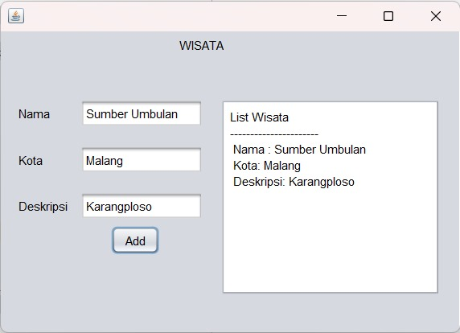

Gambar 1.3 Tampilan Hasil GUI_Wisata.java

Analisa:

Program akan meminta untuk menginputkan nama,lokasi wisata,deskripsi tempat tersebut bertipe string. Kemudian untuk memanggil text area diperlukan variable dari text area berupa memomabe. Karena yang sebelumnya system.out berubah menjadi variable dari text area.

## Kesimpulan

* + - 1. OOP (Object Oriented Programming) adalah suatu metode pemrograman yang berbasis kepada objek.
      2. Class merupakan rancangan dari sebuah objek yang mendefenisikan atribut (ciri/variabel) dan method (perilaku) umum dari suatu objek yang dibuat .
      3. Atribut adalah karakteristik unik atau ciri dari sebuah objek. Karakteristik tersebut dapat berupa data/variabel yang akan dimiliki oleh objek dari kelas tersebut.